**Дата: 21.10.2022р.**

**План – конспект уроку з фізичної культури**

**Урок:№22**

**Клас: 8-Б**

**Модуль:** футбол

**Мета:** Формування ціннісних орієнтацій щодо використання фізичних

вправ як одного з головних чинників здорового способу життя.

**Завдання уроку:**

1.Вкидання м’яча із-за голови.

**Домашнє завдання**: Вкидання м’яча із-за голови.

**Хід уроку**

**І.** **Вкидання м'яча.**

 Якщо гравець команди суперника виб'є м'яч за бокову лінію футбольного поля, гравець твоєї команди повинен вкинути м'яч у поле. Ця дія називається вкиданням із-за бокової лінії.

**Правила вкидання із-за бокової лінії:**

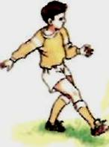1.М'яч у гру вкидається двома руками вперед із-за голови.

2.Коли ти робиш кидок,  обидві стопи повинні торкатися землі.

3.Під час вкидання м'яча не можна заступати бокову лінію.

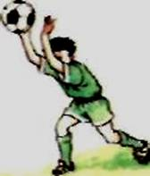4.Якщо при вкиданні м'яча в гру він відразу потрапляє в ворота, гол не зараховується.

5.Станьте вдвох на відстані приблизно 4-5 м і кидайте м'яч одне одному руками в ноги, щоб партнер мав змогу легко оволодіти м'ячем.

**Виконання кидків на дальність після розбігу**

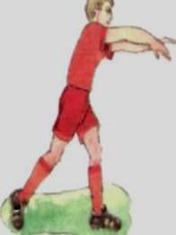Нахились назад, щоб якомога далі відвести м'яч. Не переступай лінію. М'яч тримай перед головою. Зроби кілька швидких кроків до бокової лінії.

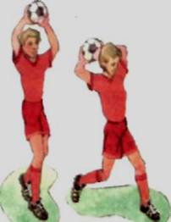Потім зроби довгий останній крок та заведи м'яч за голову. Не відривай ступню від землі. Скеруй політ м'яча за допомогою кисті й пальців, перенеси масу тіла на ногу, що стоїть спереду та швидко кинь м'яч у поле.

Проведіть між собою змагання: хто далі вкине м'яча, той перемагає

**Запам’ятай:**

Кидати м'яч треба партнеру, який має можливість його вільно прийняти.

Якщо ти робиш  кидок  на своїй  половині  поля, завжди кидай м'яч уперед.

**ІІ. Домашнє завдання:**

1.Вкидання м’яча із-за голови.

2.Виконану роботу надіслати на ел. пошту: **asgriva95@gmail.com**